Анықталмаған интеграл
және функциялары сан аралығында анықталған және үзіліссіз функция болсын.
Анықтама.Егер аралығында дифференциалданатын функциясы
немесе (1)
теңдіктерін барлық үшін қанағаттандырса, онда осы аралықта үзіліссіз функциясы функциясының алғашқы функциясы деп аталады.
Мысалы, функциясының алғашқы функциясы 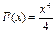болады. Шынында да, 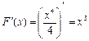.
Бұл функцияның алғашқы функциясы бір мәнді болмайды, себебі 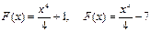немесе жалпы 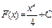функциясы да С – ның кез келген мәнінде функциясының алғашқы функциясы болады, яғни 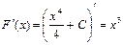.
Қорыта айтқанда, егер берілген f(x) функциясының алғашқы функциясы F(x) болса, онда бұдан басқа алғашқы функциялардың түрі болады.
Анықтама.аралығындағы функциясының барлық алғашқы функцияларының жиыны осы функцияның анықталмаған интегралы деп аталады.
Оны таңбасымен белгілейді.
Алғашқы функциялардың бар болуы туралы негізгі теорема.
Теорема. Кез келген үзіліссіз функцияның шексіз көп алғашқы функциялары болады. Егер функциясының алғашқы функцияларының бірі болса, кез келген басқасын түрінде өрнектеуге болады:
, (2)
мұндағы анықталмаған интеграл таңбасы, - айнымалысының дифференциалы, - интеграл астындағы өрнек, ал - интеграл астындығы функция, - интегралдау айнымалы; С –тұрақты.
Берілген функцияның алғашқы функциясын табу интегралдау амалы деп аталады.
Теорема (анықталмаған интегралдың бар болу шарты). Егер функциясы үзіліссіз болса, онда оның анықталмаған интегралы бар болады.
Мысалдар. 1. , себебі .
2. , себебі .
3. 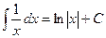, себебі 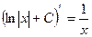.
Анықталмаған интегралдың қасиеттері.Анықталмаған интегралдың анықтамасынан келесі қасиеттер шығады:
1⁰. Анықталмаған интегралдан алынған туынды интеграл астындағы функцияға, ал анықталмаған интегралдан алынған дифференциал интеграл астындағы өрнекке тең:
, ;
2⁰. Функция дифференциалынан алынған анықталмаған интеграл берілген функцияның өзі мен ерікті тұрақтының қосындысына тең:
;
3⁰. Егер - тұрақты сан болса, онда тұрақты көбейткішті интеграл таңбасының алдына шығаруға болады:
;
4⁰. Алгебралық қосындының анықталмаған интегралы жеке қосылғыштардан алынған интегралға тең:
;
5⁰. Егер функциясы функциясы үшін алғашқы функция, яғни , болса, онда
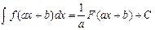,
мұндағы және - тұрақты сандар.
Анықталмаған интегралдардың негізгі кестесі.
1. 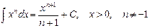. 2. 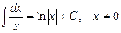.
3. 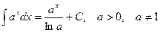. 4. .
5. . 6. .
7. 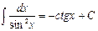, , . 8. 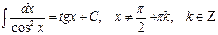.
9. 10. .
11. 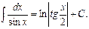12. 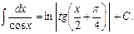
13. 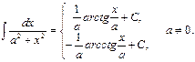. 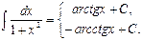
14. 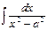=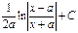, .
15. 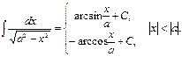. 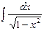=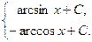 .
16. 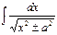=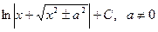.
17. 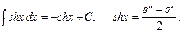18. 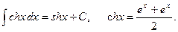
19. 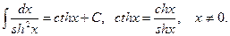20. 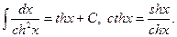
Мысалдар. 1. 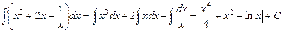.
2.
.
3. 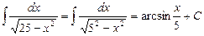.

1. Интегралдаудың негізгі әдістері
Интегралдаудың негізгі әдістері: тікелей интегралдау, айнымалыны алмастыру арқылы интегралдау, бөлiктеп интегралдау.
Тікелей интегралдау әдiсi
Интеграл астындағы функцияны түрлендіріп, анықталмаған интегралдың қасиеттері мен интегралдар кестесін қолданып интегралдауды тікелей интегралдау әдісі деп атайды.
Мысалдар. 1. 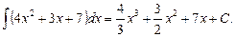
2.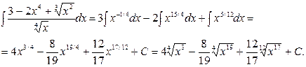
3.
4..
Айнымалыны ауыстыру әдісі
Интегралдағы х айнымалысының орнына жаңа t айнымалысын енгізіп, берілген интегралын тікелей интегралданатын кестелік интегралдардың біріне келтіруге болады. Бұл интегралдау әдісін айнымалыны ауыстыру әдісі деп атайды. Бұл әдістің негізі күрделі функциялардың дифференциалдау формуласы болып табылады.
Теорема.Анықталмаған интегралындағы х айнымалысының орнына формуласы бойынша жаңа t айнымалысын енгізсек, берілген анықталмаған интеграл үшін
(3)
теңдігі орындалады.
Есеп шығарғанда интегралдың жауабын бастапқы айнымалы арқылы жазу керек.
Мысалдар. 1.
Шешуі. Квадрат түбірден құтылу үшін деп жаңа t айнымалы енгіземіз. Сонда және ауыстыруларын жасап, берілген интегралды кестелік интегралға келтіреміз:
Интегралдың нәтижесін, теңдігін ескеріп, бастапқы айнымалы арқылы жазамыз:
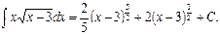
2.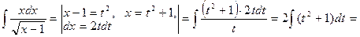
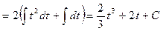.
Интегралдың нәтижесін, теңдігін ескеріп, бастапқы айнымалы арқылы жазамыз:
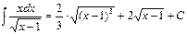.
3.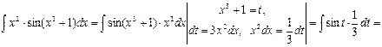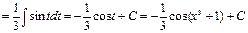.
Салдар. Айталық, және функциялары үзіліссіз болсын, онда
. (5.4)
Дифференциал таңбасы астында кез келген функцияның алғашқы функциясына тұрақтыны қосып немесе алып пайдаланғаннан дифференциалдың мәні өзгермейді, яғни.
Дифференциал мен интегралдың қасиеттерін пайдаланып интегралдауды дифференциал таңбасы астына енгізу әдісі деп атайды.
3.Анықталған интеграл.
y = f(x) теңдеуімен анықталған үздіксіз сызықтың доғасымен, Ox осінің AB кесіндісімен және AD, BC ординаталарымен қоршалған ABCD «қисық сызықты трапециясының» ауданын (S) табу керек болсын (суретті қ.). Ол үшін [a, b] кесіндісін a =x0<x1<...<xn-1<xn= b нүктелерімен n ұсақ аралықтарға бөліп (аралықтардың шамасы бір-біріне тең болуы шарт емес) және әрбір аралықтың ұзындығын Δx1, Δx2, ..., Δxn арқылы белгілеп, сол аралықтардың әрқайсысына биіктігі f(ξ1), f(ξ2), ..., f(ξn)-ке тең тік төртбұрыштар салайық, мұндағы ξk – [xk-1, xk] кесіндісіндегі кез келген нүкте (суретте k-аралыққа салынған тік төртбұрыш штрихталған және оның биіктігі f(ξk)-ке тең, мұндағы k =1, 2, ..., n). Сонда салынған тік төртбұрыштардың аудандарының қосындысын (Sn) қисық сызықты трапецияның (S) ауданымен шамалас деп қарастыруға болады:
S ≈ Sn= f(ξ1)Δx1+ f(ξ2) Δx2+...+ f(ξn) Δxn, немесе оны қосынды белгісін (Σ) пайдалана отырып, былайша жазуға болады:
S ≈ Sn.
Бұл жерде [a, b] кесіндісі ұзындықтары неғұрлым кіші аралықтарға бөлінсе, Sn қосындысы ізделіп отырған ауданның шын мәніне (S-ке) солғұрлым жуық болып келеді. Демек S, бөлу нүктелерінің саны (n) шексіздікке, Δx-тың ең үлкен мәні нөлге ұмтылғанда, Sn қосындысының ұмтылатын белгілі шегі болады. Анықтама бойынша осы шек анықталған интеграл деп аталып: түрінде жазылады, мұндағы ∫ белгісі (латынның summa (ſumma) сөзінің созылыңқы етіп жазылған бірінші әрпі) – интегралдың таңбасы; f(x) – интеграл астындағы функция; a және b сандары – интегралдың төменгі және жоғарғы шектері. Жалпы жағдайда, кез келген үздіксіз f(x) функциясының анықталған интегралы Sn қосындысының ұмтылатын шегі ретінде анықталады. Бірақ Sn-ді геометриялық фигураның ауданы деп түсіну шарт емес. Егер a=b болса, онда анықтама бойынша: ; ал Жоғарғы шектің интегралдау функциясы ретінде қарастырылатын: анықталған интегралы (жоғарғы шегі айнымалы интеграл), интеграл астындағы f(x) функциясының бір алғашқы функциясы болады, яғни:
Бұдан интегралдық есептеудің негізгі теоремасы (Ньютон–Лейбниц формуласы) шығады:
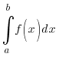 F(b)- F(a), мұндағы F′(x)=f(x)
мұндағы F(x) – f(x) функциясының кез келген алғашқы функциясы. Бұл формула берілген анықталған интегралды есептеуге арналған негізгі амалдардың бірі. Анықталған интеграл арқылы жазық фигуралардың ауданы, қисық сызықтардың ұзындығы, дененің көлемі мен беті, ауырлық центрінің координаттары, инерция моменттері, берілген күштің атқаратын жұмысы, т.б. жаратылыстану мен техника есептері шешіледі. Интеграл ұғымы көп айнымалысы бар функцияларға да қолданылады. Интегралдық есептеудің аудан мен көлемді табуға байланысты бірқатар есептерін ежелгі грек математиктері шешкен. 9 – 15-ғасырларда Орта және Таяу Шығыс ғалымдары Архимед еңбектерін араб тіліне аударып, ежелгі математиканың табыстарын кейінгі ұрпақтарға жеткізді. Бірақ оларды одан әрі дамыта алмады. Тек 16 – 17-ғасырларда ғана табиғаттану ғылымдарының жетістіктері интегралдық есептеудің одан әрі дамуын қажет етті. Интегралдық есептеудің негізгі ұғымдары мен идеялық жүйесін бір-біріне тәуелсіз түрде Исаак Ньютон мен Готфрид Лейбниц жасады. «Интегралдық есептеу» термині мен интеграл таңбасы Лейбництен бастап қолданылып келеді. Интегралдық есептеудің әрі қарай дамуы швейцариялық математик Иоганн Бернуллидің, әсіресе, Леонард Эйлердің есімдерімен тығыз байланысты. 19-ғасырдың басында француз математигіОгюстен Луи Коши шектер теориясы негізінде интегралдық есептеу мен дифференциалдық есептеуді қайта құрды. Интегралдық есептеуді дамытуға 19-ғасырда орыс ғалымдарыМихаил Остроградский, Виктор Буняковский және Пафнутий Чебышев үлкен үлес қосты. 19-ғасырдың аяғында және 20-ғасырдың басында жиын теориясының дамуы интегралдық есептеудің негізгі ұғымдарының тереңдеуіне және кеңеюіне себеп болды.^{[1]}

Егер және функцияларының -ші ретке дейінгі туындылары бар болса, онда
(4.14)
формуласы орынды болады. Мұнда 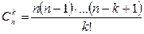биномдық коэффициенттер. (14) формуланы Лейбниц формуласы деп атайды.
Егер көбейтіліп тұрған функциялардың біреуінің туындылары белгілі бір реттен бастап нөлге айналып, екіншісінің туындылары оңай табылса, онда Лейбниц формуласын қолдану нәтижелі болады.
Мысалы, функциясының -ші ретті туындысын табайық.
Шешуі. Егер болса, онда болады. Демек, (4.14) бойынша
Параметр арқылы берілген функцияның жоғары ретті туындылары
Параметр арқылы берілген , функцияны қарастырайық. Оның бірінші ретті туындысы 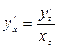формуласымен анықталатындығы белгілі. Екінші ретті туындысын, , 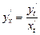параметр арқылы берілген функцияның туындысы ретінде анықтау керек. Сонда, бірінші ретті туындыны анықтау формуласын және бөлшектің туындысын табу ережесін пайдалансақ, келесі формуланы аламыз:
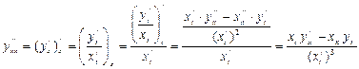.
Мысалы, функциясының екінші ретті туындысын табайық.
болғандықтан 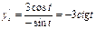. 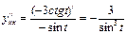.
7. Дифференциалдық есептеудің негізгі теоремалары
Локальді экстремум. Егер нүктесінің - маңайында функцияның қабылдаған мәндері сол нүктедегі мәнінен аспаса (кем болмаса), онда -ді сол функцияның локальді максимум (локальді минимум) нүктесі деп атайды. Сонымен нүктесі функциясының локальді максимум (локальді минимум) нүктесі болуы үшін функциясы нүктесінің белгілі бір маңайында анықталып
.(4.15)
шарты орындалуы керек. Кейде (4.15) шарты
.
түрінде қолданылады.
Егер локальді максимум немесе локальді минимум нүктесі болса, онда оны локальді экстремум нүктесі деп атайды.
6-теорема (Ферма теоремасы). Егер функциясы үшін х_{о} локальді экстремум нүктесі болып, сол нүктеде -тің ақырлы туындысы бар болса, онда сол туындының мәні нөлге тең болады.
Ескертулер. 1. Экстремумның анықтамасындағы шарт функциясының нүктесінің екі жақты маңайында орындалуы дифференциалдау теориясын пайдалану үшін қажет.
2. Кері тұжырым дұрыс емес, яғни болса да, нүктесі экстремум нүктесі болмауы мүмкін.
Мысалы, үшін болғанда , бірақ экстремум нүктесі емес
4.7-теорема (Ролль теоремасы). функциясы сегментінде анықталып, келесі шарттар орындалсын:

1) сегментінде үзіліссіз,
2) интервалында дифференциалдансын,
3) болсын.
Онда шартын қанағаттандыратын кемінде бір нүктесі табылады.
4.8-теорема (Лагранж теоремасы). Егер функциясы сегментінде үзіліссіз болып, интервалында дифференциалданса, онда
(4.16)
теңдігі орындалатын кемінде бір нүктесі табылады.
(4.16) - формуланы Лагранж формуласы немесе ақырлы өсімшелер формуласыдеп те атайды.
4.9-теорема (Коши теоремасы).Егержәне функциялары сегментінде үзіліссіз болып, интервалында дифференциалданса, онда
. (4.17)
теңдігі орындалатын кемінде бір нүктесі бар болады.
Аңықталған интеграл
Жоғарыдан y=f(x) функциясымен ал төменнен OX координат өсімен шектелген мына фигураның ауданың есептейік:
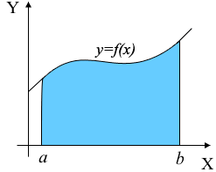
Бұл үшін [a; b] сегментің a=x₀<x₁<…x_{n-1}<x_{n}=b нүктелерімен [x₀; x₁], [x₁; x₂] ,…, [x_{n-1}; x_{n}] сегменттерге бөлейік те әрбір сегментте мынандай тіктөртбұрыштарды сызайық:
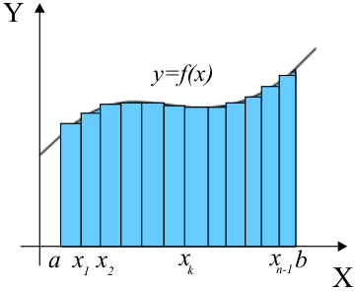
Бұл тікбұрыштардың жалпы ауданы аталған фигураның ауданына жуықтап алғанда тең болады.
Осы тікбұрыштардың жалпы ауданы S_{n} мынаған тең:
S_{n}=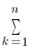 f(x_{k}*)·(x_{k}-x_{k-1}) мұндағы x_{k}* ∈ [x_{k-1}; x_{k}]
Тұжырым.

[x₀; x₁], [x₁; x₂] ,…, [x_{n-1}; x_{n}] сегменттерінің ең үлкенінің ұзындығы нөлге ұмтылғанда S_{n} саны аталған фигураның S ауданына ұмтылады, яғни мына шек орынды:
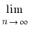S_{n}= f(x_{k}*)·(x_{k}-x_{k-1})= S
Аңықтама
f(x) функциясының a және b аралығындағы аңықталған интегралы деп мына шекті атаймыз:
= 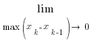 f(x_{k}*)·(x_{k}-x_{k-1})
Ньютон-Лейбниц формуласы
Егер f(x) функциясы [a; b] сегментінде үзіліссіз болса онда мына формула орынды:
= F(b)- F(a), мұндағы F′(x)=f(x)
Жаттығулар.
Ньютон-Лейбниц формуласын пайдалана отырып мына аңықталған интегралдардыесептеңіз:
a). b) c).
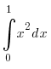 . 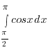 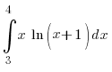

Пайдаланылған әдебиеттер:

1 .К.А Хасеинов.Математика канондары
Алматы,2004 жыл.тираж 3000

2. Х.И Ибрашев , Ш.Т Еркеғұлов.Математикалық анализ курсы.1-2 том.А., «Қазақтың мемлекеттік оқу –педагогика баспасы »,-1963

3. Фихтенголыз Г,М. Математикалық анализ негіздері,2том

4. Демидович Б.П .Задачи и упражнения по математическому анализу,1978,Наука

5.Қадықайырұлы Қ. Диференциалдық және интегралдық есептеулер,1972,Мектеп

6. Г.Н Берман.Сборник задач по курсу математического анализа М.,
«Наука»-1977
7. Н.Я.Виленкин .Задачкин по курсу математического анализа.У.ІІ.,м.
«Просвещение»-1971
8. Н.Темірғалиев. Математикалық анализ А., «Мектеп»,1987
9. В.И.Ильин,Э.Г.Позняк.Основы математического анализа.М.,«Наука»-1980
10.Л.Д.Кудрявцев. Математический анализ,т.1и2.

